**TEMA 5. ALGORITMO BURBUJA 01/12/2022**

Revisa cada elemento de la lista que va a ser ordenada.

Están descolocados, los revisa y los va colocando de menor a mayor, los va comparando y se intercambian.

* Intercambio directo.
* Revisa varias veces la lista.

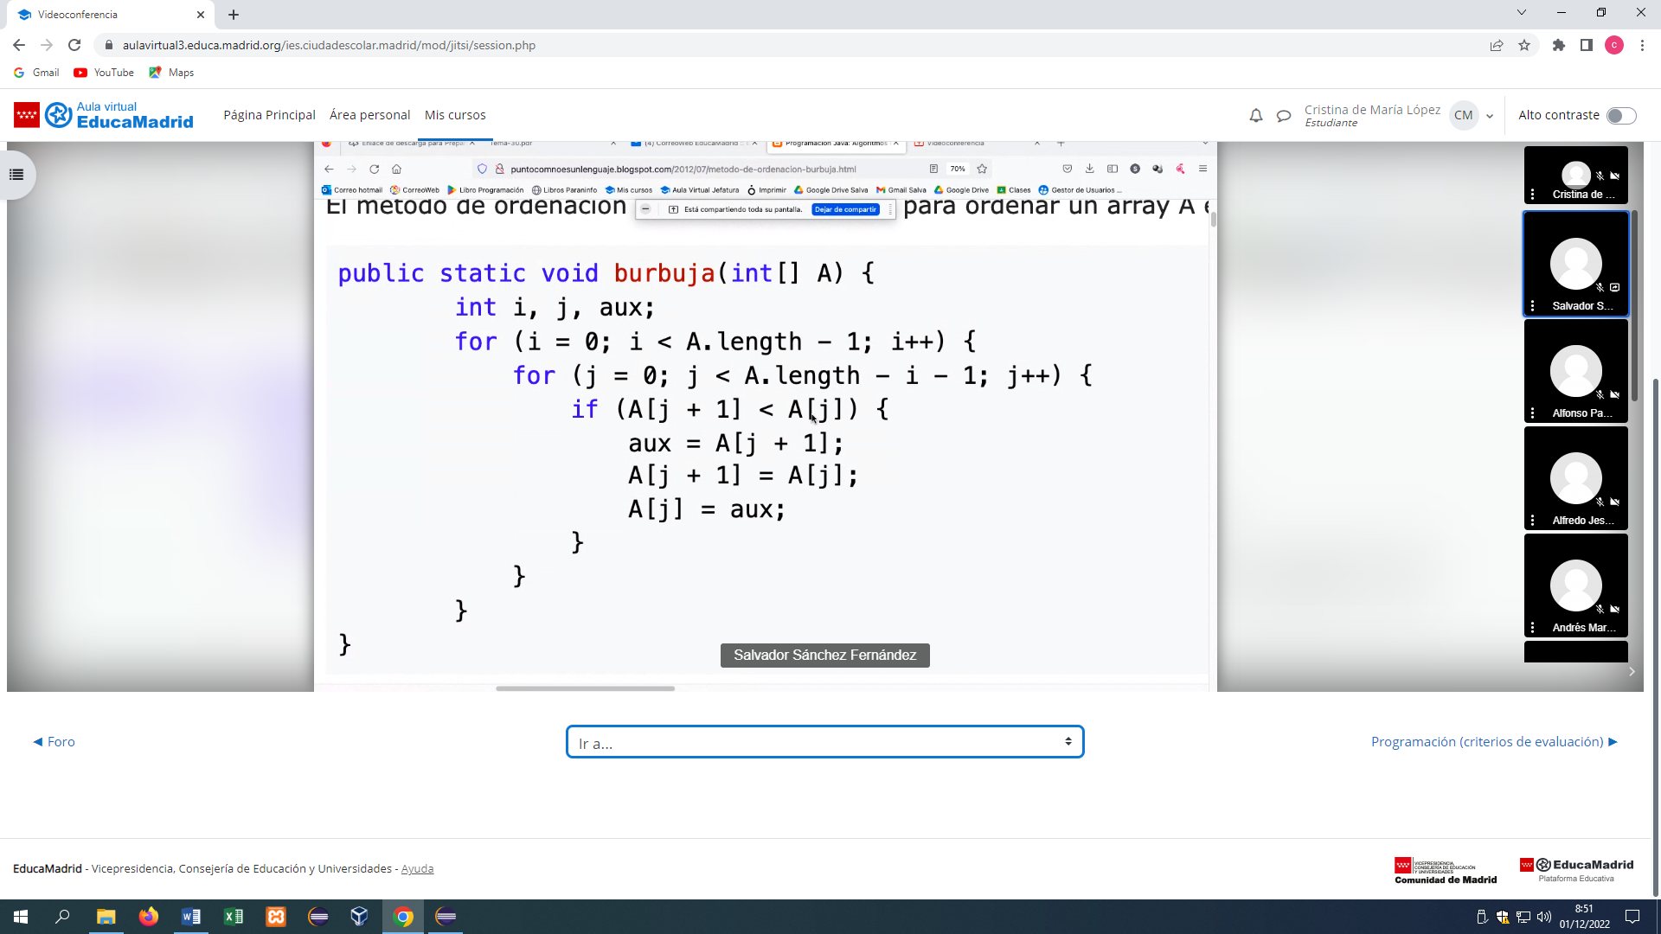

**ORDENACIÓN POR SELECCIÓN**

Array desordenado, recorre el array con bucle anidado, no llega al final.

Int a[50,27,8,2]

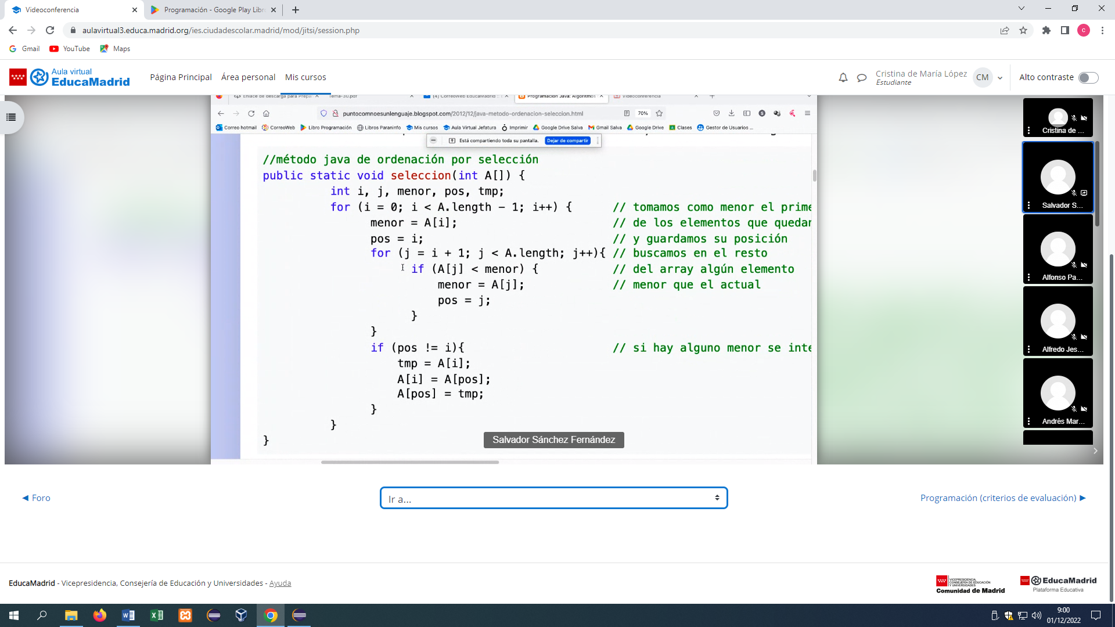

**INSERCIÓN**

1 dimensión, segundo valor y vas comparando con el anterior, si este es menos que el anterior se intercambia.

**QUICK SORT**

Se elige un numero, y tardará mas o menos en función de cual eligas. (pivot)

